РАВНИЩА НА ПОТРЕБИТЕЛСКИ ЦЕНИ ЗА 2021 ГОДИНА

Равнищата на цените варират в широки граници в държавите от ЕС

През 2021 г. равнищата на цени за потребителски стоки и услуги се различават значително в 27-те държави - членки на ЕС. Дания и Ирландия (по 140% от средното за ЕС) имат най-високо равнище на цените, следвани от Люксембург (132%), Швеция (128%) и Финландия (126%). Най-ниско е равнището на цените в Полша (60%), България и Румъния (по 56%).
Информацията за равнищата на цени за потребителски стоки и услуги е публикувана на сайта на Евростат. Това прессъобщение представя част от данните от по-детайлната публикация в Statistics Explained.

Фиг. 1. Индекси на равнища на цени за потребителски стоки и услуги,
2021 г., EС-27_2020 = 100
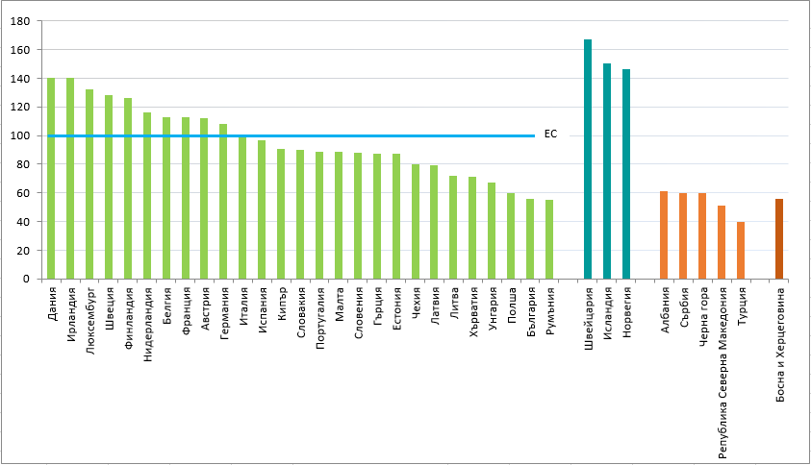

Най-голямата разлика в равнищата на цените e при групите „Ресторанти и хотели“ и „Алкохолни напитки и тютюневи изделия“

През 2021 г. равнищата на цените в група „Ресторанти и хотели“ са повече от три пъти по-високи в „най-скъпата“ държава отколкото в „най-евтината“. Равнищата на цените варират от 46% от средното за ЕС в България, следвана от Румъния (54%) и Унгария (62%) до 155% от средното за ЕС в Дания, следвана от Швеция (137%) и Финландия (133%).
На второ място по разлика в ценовите равнища е групата „Алкохолни напитки и тютюневи изделия“. Най-ниски нива на цените са регистрирани в България (64% от средното за ЕС), следвана от Полша (72%) и Унгария (79%). Най-високи нива на цените са наблюдавани в Ирландия (205% от средното за ЕС), следвана от Финландия (173%), Швеция (136%), Дания и Франция (по 134%). Трябва да се отбележи, че големите ценови различия се дължат основно на различното данъчно третиране на тези продукти в държавите от ЕС.
Равнищата на цените за група „Храни и безалкохолни напитки“ са най-ниски в Румъния (69% от средното за ЕС) и Полша (72%), а най-високи са в Люксембург (125% от средното за ЕС), Дания (120%) и Ирландия (119%).
„Облеклата“ са друга група от продукти, показваща по-малки различия в цените между държавите от ЕС, като варират от 76% от средното за ЕС в България до 134% в Дания.
В групата на „Транспортните превозни средства за лично ползване“ разликите между страните също са малки, от 81% в Полша до 138% в Дания от средното за ЕС ниво. „Потребителската електроника“ е група от продукти, в която цените се различават най-малко между държавите в ЕС и варират от 88% от средното равнище за ЕС в Полша до 113% в Нидерландия.

Географска информация

Европейският съюз (ЕС-27) включва: Белгия, България, Чехия, Дания, Германия, Естония, Ирландия, Гърция, Испания, Франция, Хърватия, Италия, Кипър, Латвия, Литва, Люксембург, Унгария, Малта, Нидерландия, Австрия, Полша, Португалия, Румъния, Словения, Словакия, Финландия, Швеция.
Обединеното кралство напусна ЕС на 31 януари 2020 година. Информацията за разпространението на европейската статистическа информация е публикувана на сайта на Евростат.

Методи и дефиниции

Данните, представени в настоящото прессъобщение, се основават на резултатите от наблюдение на цени, включващо повече от 2 000 потребителски стоки и услуги в Европа, което е част от програмата на Евростат - ОИСР за изчисляване на паритети на покупателната способност. Общите равнища на цени, включени в това прессъобщение, се отнасят до концепцията за крайни потребителски разходи на домакинствата (КПРД). Това прессъобщение се отнася до избрани подкатегории от общите КПРД.
Индексите на равнища на цени осигуряват сравнение на ценовите равнища на отделните страни спрямо средното за ЕС равнище и са изчислени чрез използване на паритети на покупателната способност.

1. Равнища на цени за потребителски стоки и услуги през 2021 г., EС-27_2020 = 100

 | Крайни потребител-ски разходи на домакинст-вата | Храни и безалко-холни напитки | Алкохолни напитки и тютюневи изделия | Облекла | Транс-  портни превозни средства за лично ползване | Потреби-телска електроника | Ресто-  ранти и хотели
ЕС-27_2020 | 100 | 100 | 100 | 100 | 100 | 100 | 100
Дания | 140 | 120 | 134 | 134 | 138 | 99 | 155
Ирландия | 140 | 119 | 205 | 98 | 113 | 97 | 130
Люксембург | 132 | 125 | 95 | 105 | 95 | 108 | 125
Швеция | 128 | 117 | 136 | 120 | 96 | 98 | 137
Финландия | 126 | 113 | 173 | 114 | 104 | 96 | 133
Нидерландия | 116 | 98 | 114 | 100 | 121 | 113 | 110
Белгия | 113 | 105 | 115 | 100 | 101 | 106 | 123
Франция | 113 | 110 | 134 | 105 | 99 | 111 | 121
Австрия | 112 | 107 | 88 | 103 | 106 | 99 | 115
Германия | 108 | 104 | 96 | 99 | 101 | 99 | 105
Италия | 101 | 106 | 94 | 105 | 102 | 94 | 103
Испания | 97 | 98 | 89 | 87 | 96 | 99 | 88
Кипър | 91 | 109 | 94 | 95 | 85 | 107 | 88
Словакия | 90 | 95 | 84 | 98 | 82 | 100 | 89
Португалия | 89 | 101 | 99 | 102 | 107 | 102 | 73
Малта | 89 | 117 | 104 | 102 | 100 | 111 | 89
Словения | 88 | 100 | 84 | 96 | 90 | 102 | 87
Гърция | 87 | 106 | 101 | 93 | 93 | 105 | 85
Естония | 87 | 97 | 100 | 107 | 86 | 100 | 95
Чехия | 80 | 89 | 90 | 94 | 88 | 94 | 67
Латвия | 79 | 97 | 95 | 102 | 88 | 108 | 87
Литва | 72 | 88 | 88 | 102 | 88 | 102 | 76
Хърватия | 71 | 97 | 87 | 91 | 93 | 111 | 80
Унгария | 67 | 85 | 79 | 88 | 87 | 92 | 62
Полша | 60 | 72 | 72 | 91 | 81 | 88 | 78
България | 56 | 79 | 64 | 76 | 86 | 91 | 46
Румъния | 56 | 69 | 79 | 81 | 84 | 98 | 54
Швейцария | 167 | 166 | 129 | 133 | 105 | 95 | 169
Исландия | 150 | 139 | 214 | 136 | 116 | 130 | 163
Норвегия | 146 | 149 | 232 | 125 | 126 | 120 | 167
Албания | 61 | 83 | 71 | 91 | 85 | 113 | 46
Сърбия | 60 | 85 | 68 | 93 | 85 | 119 | 55
Черна гора | 60 | 82 | 72 | 92 | 79 | 103 | 57

1. Равнища на цени за потребителски стоки и услуги през 2021 г., EС-27_2020 = 100

(Продължение и край)
 | Крайни потребител-ски разходи на домакинст-вата | Храни и безалко-холни напитки | Алкохолни напитки и тютюневи изделия | Облекла | Транс-  портни превозни средства за лично ползване | Потреби-телска електроника | Ресто-  ранти и хотели
Република Северна Македония | 51 | 64 | 49 | 77 | 88 | 95 | 47
Турция | 40 | 63 | 53 | 46 | 100 | 68 | 42
Босна и Херцеговина | 56 | 78 | 66 | 99 | 82 | 112 | 55
Източникът на данни може да бъде намерен тук.

За повече информация:
- Statistics Explained article on comparative price levels of consumer goods and services
- Statistics Explained article on comparative price levels for food, beverages and tobacco
- Statistics Explained article on comparative price levels for investment
- Dedicated section on purchasing power parities
- Database on purchasing power parities
- Visualisation tool on consumer price levels
- Metadata on purchasing power parities

Източник: Евростат, 21.06.2022 година.

